Министерство образования Республики Беларусь

Учреждение образования

«Белорусский государственный университет

информатики и радиоэлектроники»

Факультет компьютерных систем и сетей

Кафедра информатики

Дисциплина: Конструирование программ

Отчёт

по лабораторной работе №3

на тему:

ЛОГИЧЕСКИЕ КОМАНДЫ. КОМАНДЫ РАБОТЫ С БИТОВЫМИ

ПОЛЯМИ. КОМАНДЫ СДВИГОВ

Студент Богданов А.С.

Принимающий Туровец Н.О.

МИНСК 2022

1. Вариант 3

Написать программу, позволяющую инвертировать те биты регистра X,

которые сброшены в регистре D.

2. Код программы

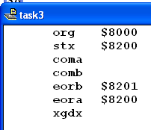

Значения в регистрах перед выполнением программы:

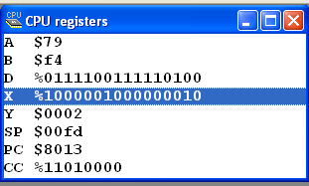

Значения в регистрах после выполнения программы:

